Le détail de ma facture d’eau

Comprendre ma facture d’eau.
Tout savoir sur la facture du Service de l’Eau d’ECLA:
abonnement, coût au m³, taxes et redevances, …

Conformément aux articles L 2224-12-1 à 3 du Code Général des Collectivités Territoriales (CGCT), le service public d’eau potable donne lieu à la perception d’une redevance. Cette redevance est composée d’une part fixe et d’une part variable.

La Régie de l’Eau d’ECLA gère les communes de Chilly-le-Vignoble, Condamine, Conliège, Courbouzon, Courlans, Courlaoux, Frébuans, l’Etoile, Lons-le-Saunier, Macornay, Messia-sur-Sorne, Moiron, Montaigu, Montmorot, St-Didier, Trenal et Perrigny (zone industrielle uniquement) et de Villeneuve-Sous-Pymont (Chemin du Paradis).
Pour les autres communes, les tarifs sont fixés par les gestionnaires en charge de leur réseau d’eau potable.
(créer un lien qui renvoie au Règlement de Service )

Votre facture

Le montant de votre facture est calculé sur la base de votre consommation. Elle a été soit relevée à votre compteur général (consommation réelle) soit estimée. Elle est indiquée en m³.

Le Service de l’Eau d’ECLA effectue 2 relèves de compteur par an, sauf circonstances exceptionnelles, avec une fréquence de facturation de une à 2 fois par an.
Ce montant tient compte de votre abonnement (ou location compteur) qui est la part fixe et du prix du m³ qui est la part variable.


Les tarifs de l’eau sont consultables ici :
*Les tarifs de l’eau du 01/01/2024 au 30/09/2024
*Les tarifs de l’eau du 01/10/2024 au 31/12/2024 (application -30%)
*Les tarifs de l’eau du 01/01/2025 au 31/03/2025 et du 01/10/2025 au 31/12/2025 (application -30%)
*Les tarifs de l’eau du 01/04/2025 au 30/09/2025 (application +40%)
Icône permettant de cliquer sur un doc pdf

A SAVOIR : Si votre compteur n’a pas été relevé, votre facture est calculée sur une estimation de votre consommation, évaluée à partir de vos consommations des années antérieures. Votre facture portera alors la mention «consommation estimée». Une régularisation sera faite à la facturation suivante, précisant le différentiel entre votre consommation estimée et votre consommation réelle et détaillant le trop-perçu ou le solde restant à régler.

Le prix de l’eau

Le prix de l’eau est voté chaque année par une délibération du Conseil Communautaire de l’Agglomération Lédonienne. Il est déterminé en fonction des équipements et des services nécessaires au prélèvement, à la potabilisation, à la distribution et au traitement des eaux usées. Le prix dépend également des taxes et redevances de l’Etat.

Le prix de l’eau dépend de l’abondance des ressources, de sa qualité et de sa facilité d’accès. Il tient compte par ailleurs des investissements et des coûts d’exploitation nécessaires pour entretenir et renouveler, moderniser, créer et développer de nouvelles installations pour la production en eau potable, la distribution et la dépollution des eaux usées.

Au verso de votre facture, vous trouverez le détail du montant qui vous est facturé. On peut distinguer 3 grandes parties :

- Distribution de l’eau : cette part représente le coût des investissements et d’exploitation nécessaire à la production de l’eau jusqu’à sa distribution à votre domicile, c’est-à-dire le captage, le pompage, la potabilisation, le contrôle, le stockage de l’eau ainsi que l’entretien des réseaux et le service client.

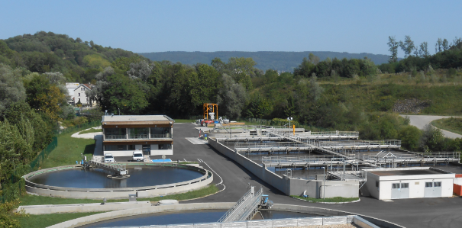
- Collecte et traitement des eaux usées: cette part correspond à la récupération de vos eaux usées dans les réseaux de collecte pour l’acheminement jusque dans les stations d’épuration où elles sont dépolluées pour un retour en milieu naturel. La redevance d’assainissement collectif vous est facturée pour tout volume d’eau distribué au compteur et déterminée par le Conseil Communautaire d’ECLA.

- Organismes publics : cette partie concerne les investissements en faveur

de la gestion des eaux. Ces taxes et redevances sont reversées par le Service de l’Eau d’ECLA aux organismes publics d’Etat en charge de la préservation des ressources en eau et/ou du financement d’équipements d’alimentation en eau potable ou de eaux protection du milieu naturel. Parmi ces organismes, figure l’Agence de l’Eau Rhone Méditerranée Corse dont dépend la Communauté d’Agglomération ECLA.

Créer un lien qui redirige vers le site de l’Agence de l’Eau RMC :https://www.eaurmc.fr

Location compteur (ou abonnement)

Il s’agit de la part fixe, son montant est forfaitaire, proratisé au nombre de jours d’occupation du logement.
Quelle que soit votre consommation, le Service de l’Eau d’ECLA doit relever les compteurs, entretenir les installations (réseaux et canalisations, réservoirs, usine de potabilisation puis de dépollution des eaux usées,…), analyser et contrôler la qualité de l’eau, facturer, gérer les abonnements, etc …. Cette partie prend en compte une part de ces coûts, et varie en fonction du diamètre du compteur général desservant votre bien.

Collecte et traitement des eaux usées

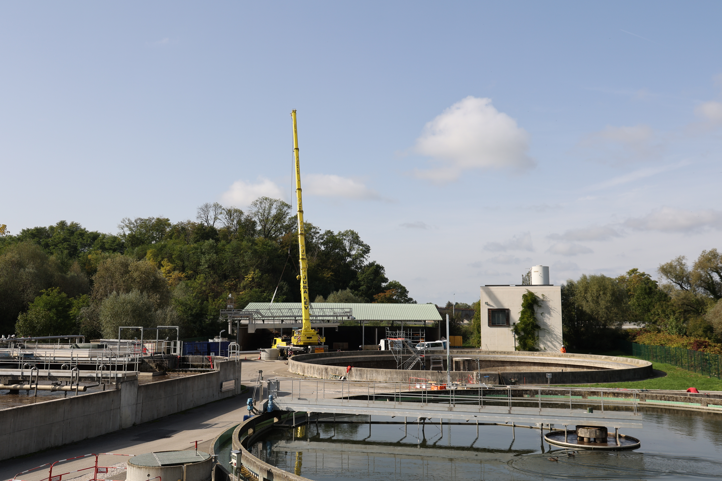
La redevance Assainissement Collectif ECLA sert à participer aux charges des stations de traitement des eaux usées. En effet, votre habitation est raccordée au réseau d’assainissement collectif (égouts) et vos eaux usées sont acheminées vers une station d’épuration afin d’être dépolluées puis rejetées dans le milieu naturel. Cette redevance est proportionnelle à la consommation d’eau et finance donc le traitement des eaux usées.

Quant à la redevance d’assainissement individuel ANC (Assainissement Non Collectif), elle est versée au SPANC qui est chargé de contrôler les installations, dans le cas où votre habitation dispose de sa propre installation d’assainissement pour le traitement des eaux usées.

Depuis le 1er janvier 2024, par délibération n° DCC-2023-156 du 14 décembre 2023, la Régie d’Assainissement d’ECLA a mis en place une part fixe pour l’ensemble des usagers desservi par un réseau public d’assainissement sur le territoire. Son montant est forfaitaire et fixé selon le diamètre du compteur d’eau. Elle contribue aux coûts de l’entretien des ouvrages et des réseaux, au suivi des installations, des données et des analyses, également au maintien de la dynamique d’investissement nécessaire à l’atteinte des conformités des systèmes d’assainissement.

Redevances Agence de l’Eau : une réforme qui entre en vigueur au 1er janvier 2025

Les redevances des agences de l'eau (Organismes publics) sont essentielles pour financer les actions de préservation de l'eau et des milieux aquatiques. Elles sont perçues auprès des usagers de l’eau, contribuant ainsi à la lutte contre la pollution, à la protection de la santé et de la biodiversité, et garantissant la quantité et la qualité de l'eau.

L’eau est donc un enjeu majeur qui nécessite des investissements importants et ces redevances jouent un rôle clé dans la préservation de l'environnement.

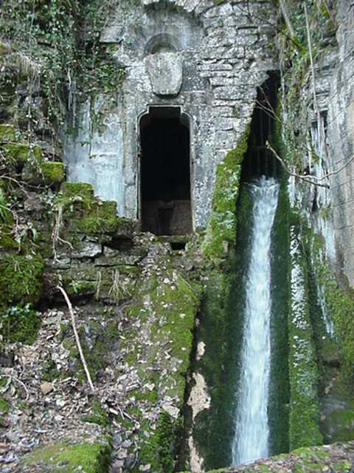
Instaurées par la loi de 1964, elles ont continué à évoluer au fil des années.
Une refonte des redevances des agences de l’eau a été inscrite dans le projet de Loi de Finances pour 2024 ; cette refonte doit accompagner la fin du 11ème programme des agences de l’eau (2019-2024) et la mise en œuvre du Plan Eau annoncé en mars 2024 par l’État.
Cette réforme a pour objectif de permettre une forme de rééquilibrage des contributions versées par les différentes catégories d’usagers de l’eau, d’introduire des paramètres liés à la performance des services d’eau et d’assainissement, de renforcer la solidarité urbain-rural et de financer les actions prévues dans le plan eau.
Cette évolution est aussi l’occasion de présenter une facture d’eau plus lisible en regroupant les différentes contributions au financement des agences de l’eau dans la rubrique « organismes publics ».
Ainsi, trois nouvelles redevances sont créées : une redevance sur la consommation d’eau potable, une redevance pour la performance des réseaux d’eau potable et une redevance pour la performance des systèmes d’assainissement collectif. Elles se substituent aux redevances existantes pour pollution de l’eau d’origine domestique et pour modernisation des réseaux de collecte.

En conséquence, les factures d’eau émises à compter du 1er janvier 2025 devront comporter les tarifs des nouvelles redevances, peu importe la période de consommation.
Les taux de redevances de l’Agence de l’Eau Rhône Méditerranée Corse ont été adoptés par le Conseil d’Administration le 04 octobre 2024, après avis conforme des Comités de Bassin. Ils ont été publiés au Journal Officiel n° 0253 du 24 octobre 2024.
Créer un lien qui redirige vers le site de l’Agence de l’Eau RMC : https://www.eaurmc.fr

La « redevance prélèvement en eau » devient la « redevance sur la ressource en eau »

Toute personne qui prélève de l’eau dans le milieu naturel est assujettie à une redevance pour prélèvement sur la ressource en eau. Celle-ci est répercutée sur l’abonné via sa facture d’eau au prorata du volume d’eau distribué.

3 nouvelles redevances remplacent les redevances « Lutte contre la pollution d’eau d’origine domestique » et « Modernisation des réseaux de collecte »

-La redevance consommation d’eau concerne tous les abonnés eau potable. L’assiette correspond au volume d’eau potable facturé à l’abonné.

-ECLA, compétent en matière de distribution d’eau potable, est assujetti à une redevance pour la performance des réseaux d’eau potable qui tient compte du volume d’eau potable distribué et de la performance du réseau de distribution. Elle est répercutée sur la facture de l’abonné du service de distribution au prorata du volume d’eau distribué.

-ECLA, compétent en matière de traitement des eaux usées, est assujetti à une redevance pour la performance des systèmes d’assainissement collectif qui tient compte du volume d’eau usée traité et de la performance du système d’assainissement. Elle est répercutée sur la facture de l’abonné du service d’assainissement collectif au prorata du volume d’eau consommé.

Ces redevances existent pour inciter les usagers à économiser l’eau, et en particulier à réduire les gaspillages, à lutter contre les fuites et à encourager la réutilisation de l’eau de pluie. Pour préserver le débit naturel des cours d’eau et le niveau des nappes, il est en effet primordial d’établir un équilibre entre les ressources limitées et les quantités prélevées.

Le produit de ces redevances, collecté par le Service de l’Eau d’ECLA et reversé à l’Agence de l’Eau, permet de financer des programmes d’actions pour la préservation des ressources et du milieu aquatique. Elles financent les travaux des collectivités, des entreprises, des agriculteurs et des associations destinés à:

- lutter contre la pollution des eaux (stations d’épuration, réseaux d’assainissement, assainissements individuels,…),
- protéger la santé en limitant les substances toxiques dans l’eau, notamment les pesticides,
- protéger la biodiversité en aménageant les rivières et en préservant les zones humides,
- Aider à maintenir les réseaux d’eau potable et d’assainissement et les différents ouvrages.

Frais d’accès au service

Lorsqu’un usager souscrit à un nouvel abonnement, le Service de l’Eau d’ECLA prévoit d’appliquer des «frais d’accès au service». Il s’agit d’un montant forfaitaire sur la première facture liée à son compteur.
Son montant contribue aux frais engendrés par la prise en charge de la demande d’abonnement, le suivi administratif du dossier jusqu’à sa résiliation et la facturation des consommations. Il participe également aux coûts liés à la surveillance des réseaux et des installations de fonctionnement, aux contrôles de la qualité de l’eau distribuée, etc ….

